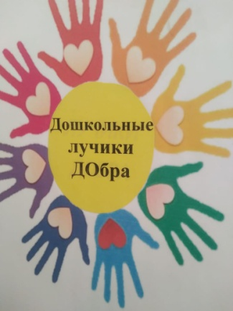
Команда МДОБУ «Детский сад»№22 г.Дальнегорска

«Весенняя Неделя Добра»
17 апреля в МДОБУ «Детский сад» № 22 прошло необычное мероприятие среди дошкольников подготовительных и старшей групп. Ребята оказали адресную помощь «Творим добро». Дети собрали свои игрушки и передали детскому дому села «Сержантово». Нашим детям очень нравится совершать добрые дела, ведь ребята получают от этого удовольствие и радость.
И пусть звучат вокруг только добрые дела,
А в сердце ярким цветком распускается доброта!

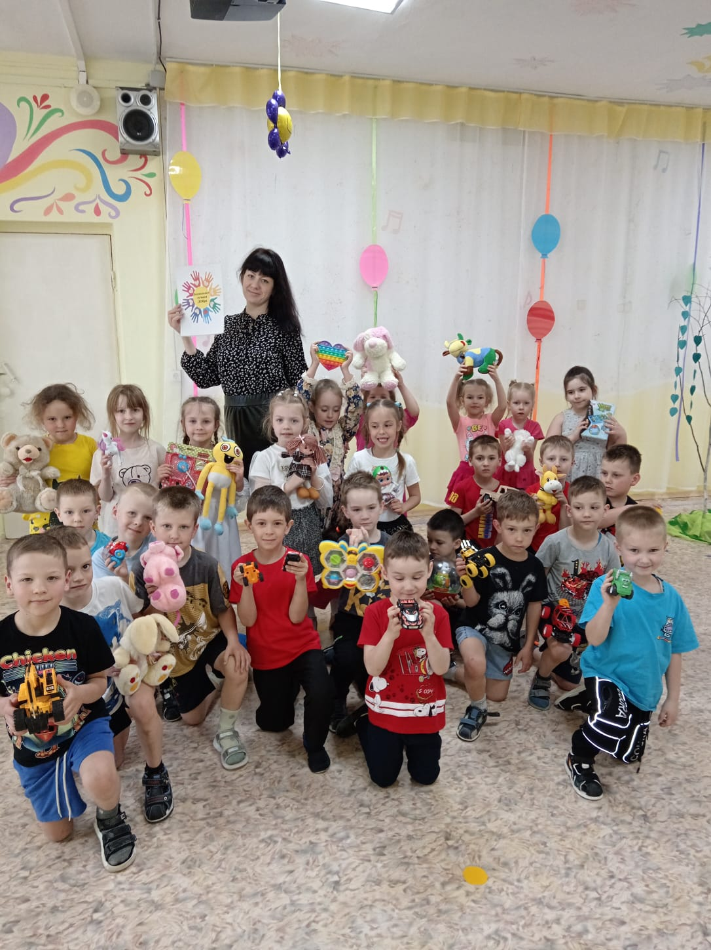

#ВесенняяНеделяДобра25#РМЦ25#Приморскийкрай#МолодёжьПриморья

